Γιατί όχι LibreOffice;
Με αφορμή μια “εμπλοκή” στο MathΤype, όπου με υποχρέωνε να γράψω μαθηματικές εξισώσεις στο ενσωματωμένο πρόγραμμα εξισώσεων (το οποίο… αντιπαθώ!), σκέφτηκα να ψάξω στο internet για κάποιο αντικαταστάτη του MathΤype…
Τελικά κατέληξα σε ελεύθερο λογισμικό για ολοκληρωμένες εφαρμογές office και κατέβασα πρώτα το OpenOffice και στη συνέχεια το LibreOffice, στο οποίο γράφω το κείμενο αυτό και αναρωτιέμαι:
Γιατί χρησιμοποιούμε όλοι τα προγράμματα της Microsoft, τα οποία πληρώνουμε ακριβά ή ψάχνουμε να τα βρούμε… να βρούμε κωδικούς κάθε τρεις και λίγο, να αναβαθμίζονται και να έχουμε πονοκεφάλους, αν το σπασμένο θα λειτουργήσει και δεν εγκαθιστούμε ένα λογισμικό ανοικτού κώδικα, ελεύθερο, χωρίς δικαιώματα, χωρίς κωδικούς, δωρεάν και στο ίδιο επίπεδο με το Word;
Και μην μου πει κάποιος ότι το Word έχει καλύτερες δυνατότητες γιατί δεν το ξέρω πραγματικά, αλλά αλήθεια ποιοι από εμάς χρησιμοποιούμε έστω το 10% των δυνατοτήτων του; Ένα κείμενο γράφουμε, συνήθως λίγες σελίδες και βάζουμε και κάποια σχήματα… Αυτή είναι η καθημερινή χρήση του.
Δεν μας καλύπτουν τα προγράμματα που κυκλοφορούν ελεύθερα; Τα εναλλακτικά; Τα δοκιμάσαμε;
Δίνω μια εικόνα της οθόνης μου γράφοντας στο LibreOffice Writer, το αντίστοιχο του Word.
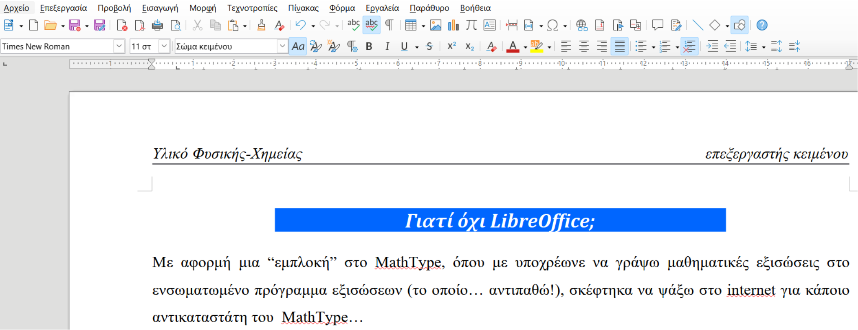
Μια εικόνα που θυμίζει το Word 2003 με τις δυο μπάρες του, όμορφα και νοικοκυρεμένα και όχι τα σπαστικά των νεότερων Word που οδηγούν σε αρχεία docx!!! Μπορείτε να δείτε ότι είναι και στα Ελληνικά και δεν απαιτείται καθόλου χρόνος για την εκμάθησή του, για κάποιον μου δουλεύει με Word. Λίγη εξάσκηση απαιτεί μόνο ο αντίστοιχος επεξεργαστής εξισώσεων (ενσωματωμένος, χωρίς να χρειάζεσαι πρόσθετο!!!), αφού έχει την δική του λογική, αλλά το αποτέλεσμα είναι εφάμιλλο του MathΤype. Δείτε το:

Το περιβάλλον ξενίζει λίγο:
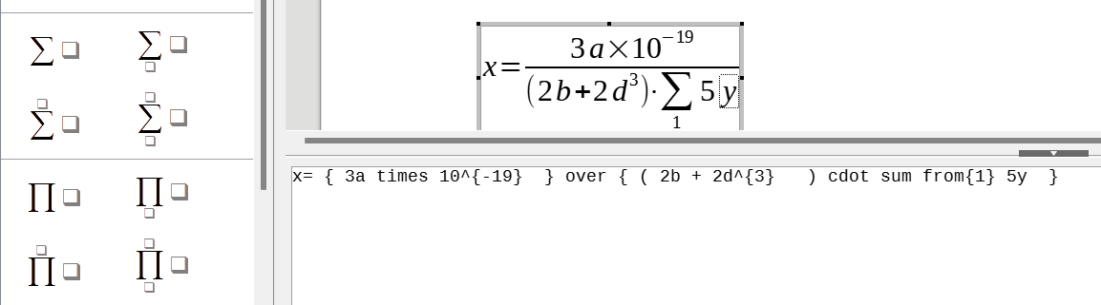
Γράφεις σε ένα παράθυρο που ανοίγει, στο κάτω μέρος της σελίδας και στο κείμενο εμφανίζεται κανονικά η εξίσωση.
Μπορείτε να χρησιμοποιήσετε το παράλληλο πρόγραμμα (ενσωματωμένο) “σχεδίαση” για να δημιουργήσετε κάποιο σχήμα, αλλά και απευθείας έχει σχεδιαστικό και το Writer (ο επεξεργαστής κειμένου), όπως έχει και το Word…
Και μετά; Μετά το σώζεις σαν αρχείο .odt που είναι το αντίστοιχο του docx, αλλά και σαν αρχείο Word 2003, αν το θέλεις! Βέβαια μπορείς να το μετατρέψεις και σε pdf, είτε απευθείας είτε χρησιμοποιώντας κάποιο άλλο πρόγραμμα “εκτυπωτή”.
Το ίδιο αρχείο και σε OpenOffice, όπου η αντίστοιχη οθόνη έχει την μορφή:
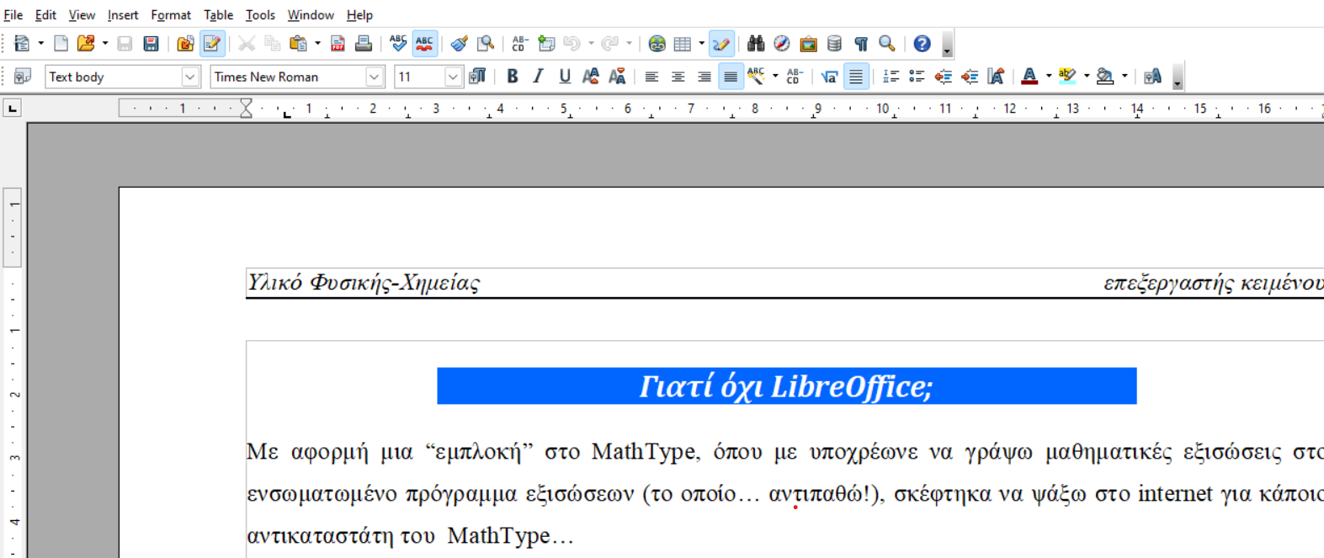
Εδώ το πρόγραμμα είναι στα Αγγλικά (η αντίστοιχη σελίδα για το Ελληνικό, πέφτει, δεν ξέρω όμως μήπως οφείλεται επειδή είμαι εκτός Ελλάδος…). Η λογική είναι η ίδια, απλά εδώ είναι κάπως λιγότερες οι δυνατότητες και το πρόγραμμα είναι σαφώς ελαφρύτερο (η μισή μνήμη από το Word, όταν το LibreOffice καταναλώνει ...υπερδιπλάσια του Word!!!). Άρα για παλιότερα μηχανήματα συνιστάται το Open…
Πού τα βρίσκουμε;
Το OpenOffice: https://www.openoffice.org/
To LibreOffice: https://www.libreoffice.org/
Και τα δύο ανοίγουν αρχεία Word ή μπορείς και να “σώσεις” το αρχείο, σαν αρχείο .doc. Το αποτέλεσμα της μετατροπής ...αρκετά καλό, αλλά όχι χωρίς προβλήματα, κυρίως στις εικόνες. Ισχύει και το αντίστροφο. Το Word ανοίγει αρχεία .odt.
Για σύγκριση το αρχείο αυτό θα το δώσω σε pdf σε .odt (για το ελεύθερο λογισμικό) και σε .doc για άνοιγμα από το Word.
dmargaris@gmail.com

